**МИНИСТЕРСТВО НАУКИ И ВЫСШЕГО ОБРАЗОВАНИЯ РОССИЙСКОЙ ФЕДЕРАЦИИ**

**Федеральное государственное бюджетное образовательное учреждение высшего образования**

**«Московский политехнический университет»**

Методическое пособие

**«Создание анимации входа и выхода жидкости в Autodesk Maya»**

Выполнили: Петров Д. В.

Пугачева Е. О.

Мова В. М.

Миронов А. Ю

Москва, 2020

**Методические указания по созданию анимации входа и выхода жидкости Autodesk Maya**

1. Настройка сцены и добавление модели стрелки

Откроем сцену и выполним подготовительные действия для создания анимации. Данная анимация будет представлять собой множество стрелок, имитирующих поток жидкости, входящий в теплообменник, рисунок 1.

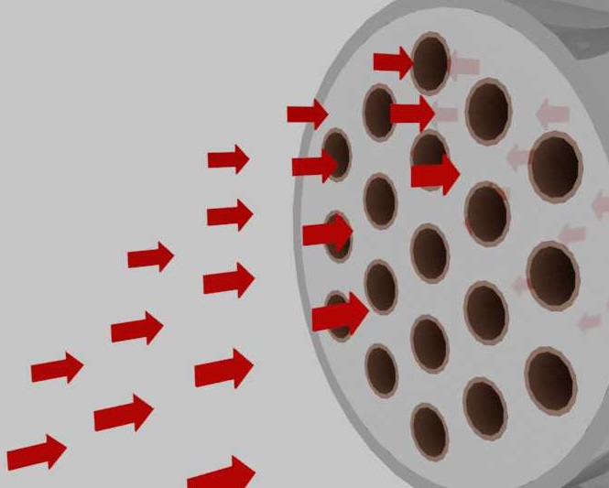

Рис. 1. Поток стрелок

Сейчас части нашей модели подчиняются заданной анимации, мы можем удалить ее, по желанию, можно создать копию сцены и работать уже в ней. Для того, чтобы удалить ключи привязанные к частям модели воспользуемся **MEL** или **Maya Embedded Language** – это специальный скриптовый язык, призванный для упрощения работы в **Autodesk Maya** и встроенный в программу. Можно, конечно, вручную удалять каждый ключ, но это займет много времени. Поэтому мы удалим сразу все ключи с выделенных моделей одной командой языка **MEL**. Консоль ввода **MEL** располагается в левой нижней части экрана, рисунок 2.

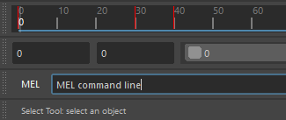

Рис. 2. Командная строка MEL

Нам необходимо выделить все модели в сцене, для этого в окне отображения просто убедимся, что все части находятся внутри области выделения, рисунок 3.

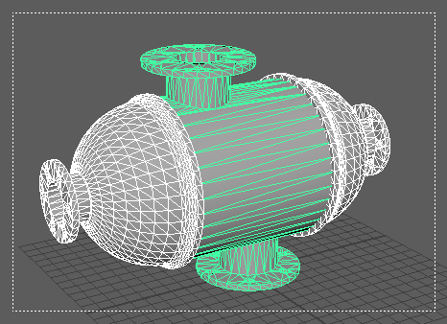

Рис. 3. Выделение всей модели

При этом на панели воспроизведения отображаются все ключи всех выделенных моделей, рисунок 4 и 5.



Рис. 4. Ключи



Рис. 5. Ключи

Осталось лишь удалить эти ключи. В командной строке **MEL** напишем команду **cutKey -clear** и нажмем **Enter**, рисунок 6.



Рис. 6. Ввод команды

После нажатия клавиши **Enter** все ключи пропадают, равно как и зависимость у атрибутов частей модели, рис 7 и 8.



Рис. 7. Отсутствие ключей

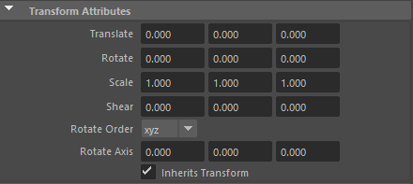

Рис. 8. Отсутствие зависимостей у атрибутов

Теперь добавим модель стрелки, и можно будет приступать к настройке сцены для анимации. Чтобы добавить объект в сцену, нужно воспользоваться функцией **Import**. Добавляем модель стрелки, модель **arrow.obj**, рисунок 9.

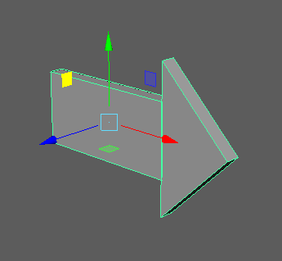

Рис. 9. Модель стрелки.

Далее нужно правильно расположить стрелку и придать нужный размер по отношению к трубкам теплообменника. С помощью уже знакомых инструментов для перемещения, вращения и изменения размера поставим стрелку в нужное направление и придадим нужный размер. Тут нам может помочь разделение видов, поддерживающееся в **Maya**. Возникнет ситуация, когда нам необходимо будет посмотреть на модель точно сбоку или сверху. Maya позволяет это сделать. Для этого нужно навести курсор на свободное место внутри сцены и нажать и сразу отпустить клавишу **Пробел**. Главная сцена разделится на 4 экрана: вид сверху, перспектива, главный и вид сбоку, рисунок 10.

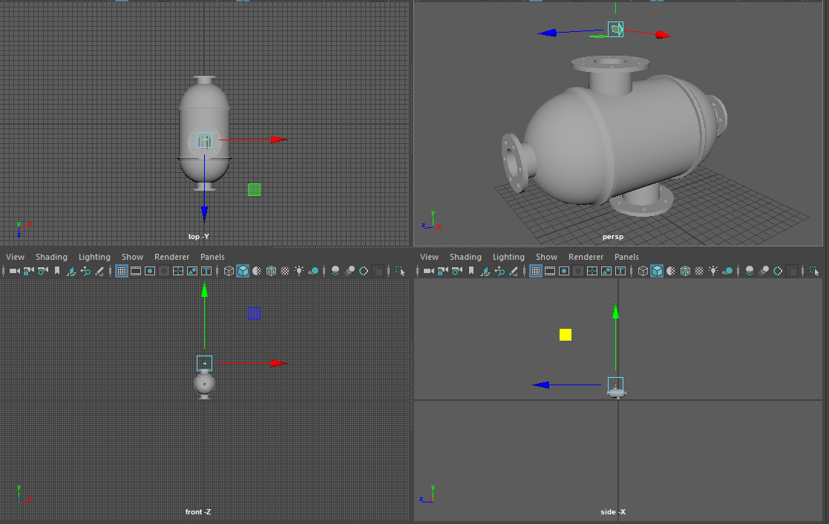

Рис. 10. Разделение видов

Теперь, чтобы раскрыть нужный нам вид, мы наводим курсор на нужный экран и снова нажимаем и отпускаем клавишу **Пробел**, после этого экран раскроется на все доступное место, рисунок 11.

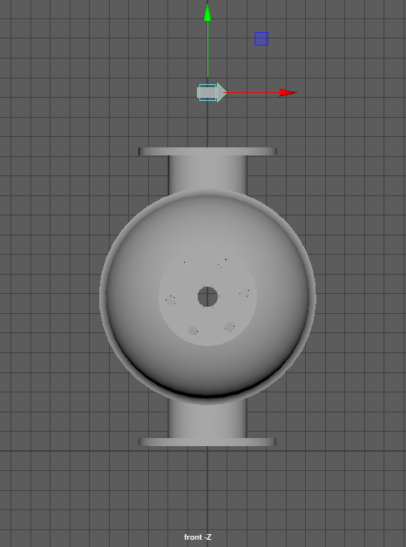

Рис. 11. Главный вид

Крышки будут нам мешать, поэтому мы можем либо сдвинуть их в сторону, либо на время отключить их видимость. Чтобы отключить видимость крышек, выделим их и нажмем сочетание клавиш **CTRL+H**, и обе крышки станут невидимыми, рисунок 12.

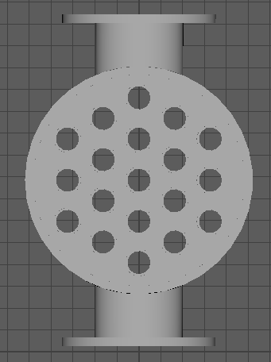

Рис. 12. Невидимые крышки

При этом можно заметить, что в дереве сцены, в **Maya** оно называется **Outliner**, располагается по умолчанию в левой части экрана, крышки (**Lid1** и **Lid2**) написаны серым цветом, что говорит об их отключенной видимости, рисунок 13.

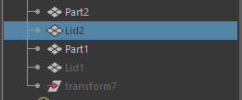

Рис. 13. Невидимые крышки.

Теперь ничто не мешает нам правильно расположить стрелку и придать её нужный размер, рисунок 14.

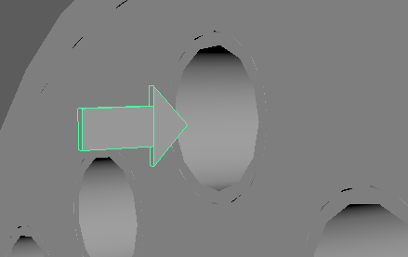

Рис. 14. Стрелка в нужном положении.

Поменяем цвет стрелки, чтобы она отражала, допустим, температуру жидкости. Для каждой модели в **Maya** можно задать свой цвет, материал, текстуру, отражения и многое другое. Мы пока остановимся на изменении цвета.

Выделим стрелку и нажмем и будем удерживать правую кнопку мыши, появится меню, где нам необходимо найти кнопку Assign New Material для добавления нового материала для стрелки. Нажмем на неё, рисунок 15.

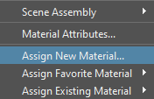

Рис. 15. Добавление материала

После этого откроется окно выбора материала, где мы выберем материал **lambert**, рисунок 16.

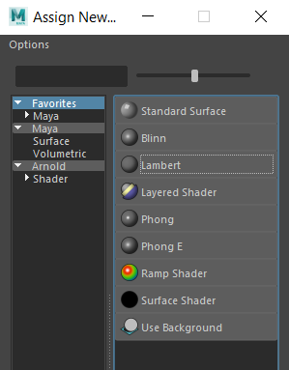

Рис. 16. Выбор материала

Окно автоматически закроется и материал применится к модели, также в **Attribute Editor** откроется вкладка материала **lambert**, рисунок 17.

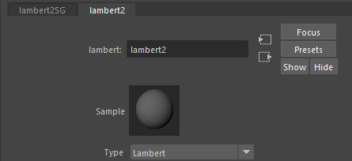

Рис. 17. Вкладка материала

Чтобы изменить цвет найдем параметр Color и нажмем на серый прямоугольник рядом с ним. Откроется палитра цветов, где мы можем выбрать цвет сами, смешать, или задать с помощью RGB, рисунок 18.

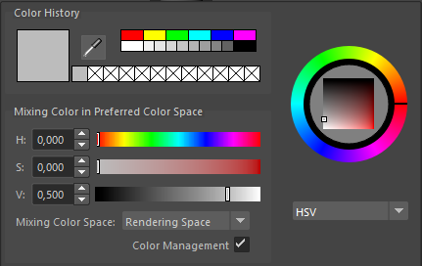

Рис. 18. Палитра цветов

Цвет выберем исходя из собственных нужд. Положим, что в теплообменник затекает горячая жидкость, а вытекает холодная (в других случая наоборот, затекает холодная, вытекает – горячая, зависит от ситуации). Выберем красный цвет и заметим, что стрелка также поменяла свой цвет на выбранный нами, рисунок 19.

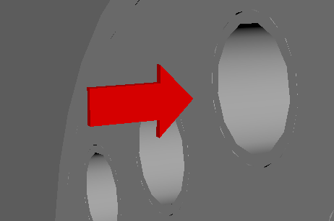

Рис. 19. Измененный цвет стрелки

На этом подготовка сцену к анимации завершена.

1. Настройка анимации и камеры

Сейчас мы будем не просто двигать части модели, мы создадим новую камеру и будем двигать еще и ее.

Первым делом мы отодвинем стрелку, чтобы она нам не мешала и вернем обе крышки. Так как мы отключили видимость крышек, в сцене мы их выбрать не можем, зато они все еще отображаются в **Outliner**, выделим обе крышки в дереве сцены и нажмем сочетание клавиш **SHIFT+H**, чтобы снова сделать их видимыми, рисунок 20.

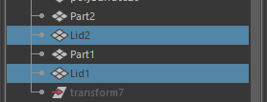

Рис. 20. Невидимые крышки

Сцена примет вид как на рисунке 21.

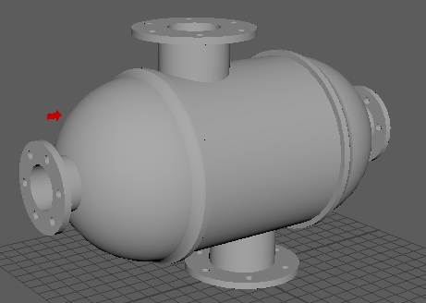

Рис. 21. Возвращенные крышки

Далее мы создадим камеру, для этого в меню **Create** найдем подменю **Cameras** и в нем нажмем на кнопку **Camera**, рисунок 22.

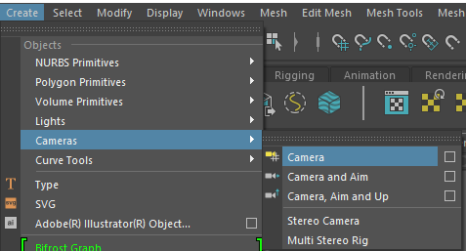

Рис. 22. Создание камеры

При этом в начальных координатах сцены появляется камера, в дереве сцены именуемая по умолчанию как **camera1**, рисунок 23.

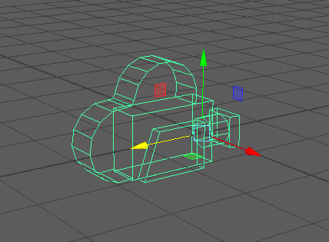

Рис. 23. Новая камера

Теперь нужно правильно выставить камеру. Для этого мы будем смотреть на сцену через нашу новую камеру и, двигая ее, мы придадим ей нужное положение, а затем сможем анимировать. Камеры, как и любые другие объекты, можно анимировать с помощью ключей. Чтобы посмотреть через новую камеру в верхней части окна сцены найдем меню **Panels**, затем в подменю **Perspective** нажмем на название **camera1**, рисунок 24.

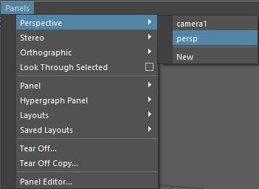

Рис. 24. Выбор камеры

После этих действий мы будем смотреть на нашу сцену через новую камеру. С помощью уже знакомых нам инструментов передвинем камеру в нужное положение, рисунок 25.

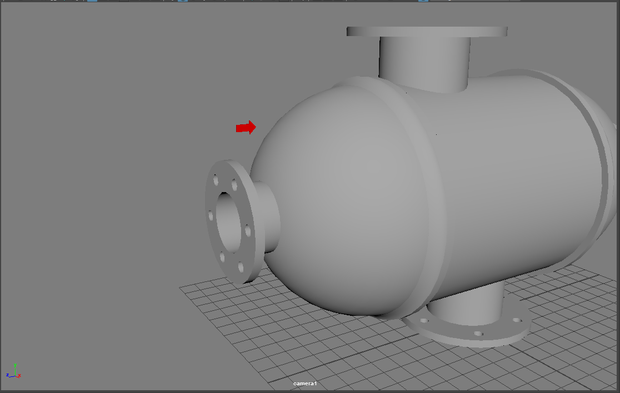

Рис. 25. Начальное положение камеры

Зафиксируем положение камеры, для этого выделим нашу камеру в дереве сцены и создадим ключ в 0 кадре, нажав клавишу **S**.

Камеру будет приближаться в течение 30 кадров. За эти же 30 кадров ближняя к камере крышка будет двигаться вниз, чтобы показать, как стрелочки, имитирующие поток жидкости, будут заходить в трубки. Выделим нужную крышку, создадим ключ для 0 кадра. Переключимся на 30 кадр, сдвинем крышку на 150 юнитов вниз и снова создадим ключ. Так как мы уже на 30 кадре, мы может спокойно приблизить камеру на нужное расстояние, выделить ее в дереве сцены и зафиксировать конечно положение, создав ключ. Расположим камеру как на рисунке 26.

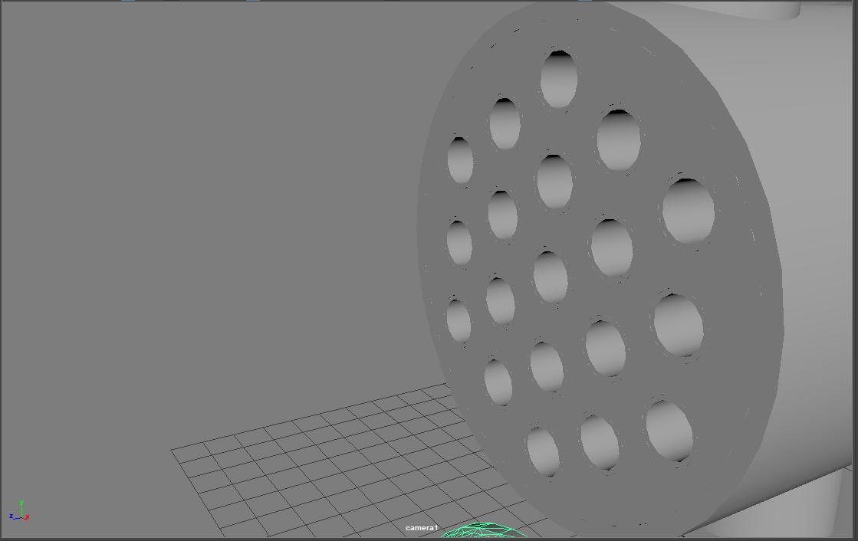

Рис. 26. Конечное положения камеры

При запуске анимации, камеры плавно приближается к трубкам и в то же время крышка сдвигается вниз. Теперь приступим к анимации стрелок.

Мы не хотим, чтобы наша новая камера меняла свое положение. Поэтому мы снова будем смотреть на сцену через камеру **persp**. Для этого, как мы уже делали, в меню **Panels**, затем в подменю **Perspective** нажмем на название **persp**. При этом мы увидим со стороны всю сцену, рисунок 27.

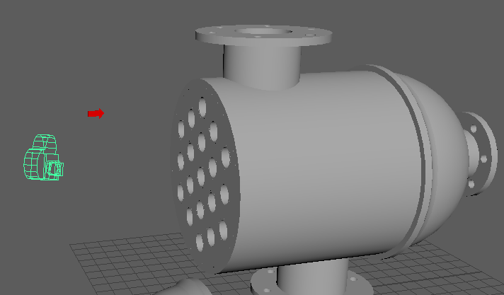

Рис. 27. Вид через основную камеру

Осталось задать анимацию стрелкам, сделать несколько копий и проверить, чтобы анимация работала правильно.

В данном случае анимировать нужно аккуратно. Так как анимацию стрелок мы будем задавать с помощью выражения, они начнут свое движение сразу же после начала анимации, мы зададим им определенную скорость и переместим за пределы сцены, чтобы к моменту, когда крышка откроется, и камера подъедет, стрелки вошли в кадр. Нужно также проследить, чтобы стрелки не попали в кадр до или во время движения камеры. В нашем случае, для начальной стрелки в параметре **Translation** будет значение **32**, рисунок 28.

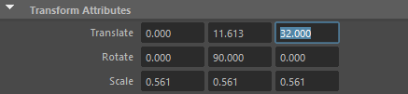

Рис. 28. Значение атрибута

Далее просто необходимо записать выражение, такое, чтобы к 30 кадру стрелка начала вошла в кадр. В нашем случаем выражение примет вид **=30-frame*0.25**, рисунок 29.

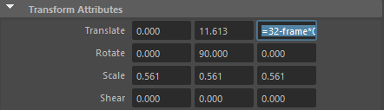

Рис. 29. Выражение для анимации стрелок

Убедимся, что стрелки появляются в кадре точно после остановки камеры.

Теперь нужно размножить стрелки и расположить напротив трубок. Здесь нам снова поможет разделение видов. С помощью вида сбоку мы сможем организовать поток стрелок, а с помощью главного вида расположить напротив трубок. Чтобы создать копию стрелки, выделяем ее и нажимаем сочетание клавиш **CTRL+C** и затем, чтобы вставить в сцену нажимаем **CTRL+V**. Создаем копии стрелок и организуем их. Наша сцена примет вид как на рисунках 30 и 31.

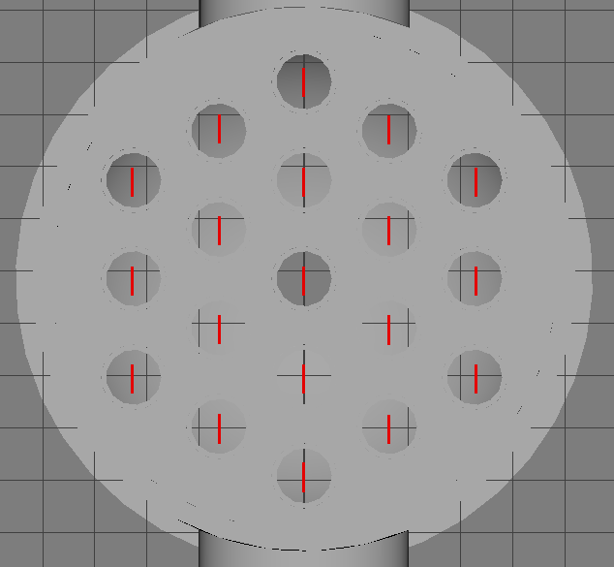

Рис. 30. Главный вид

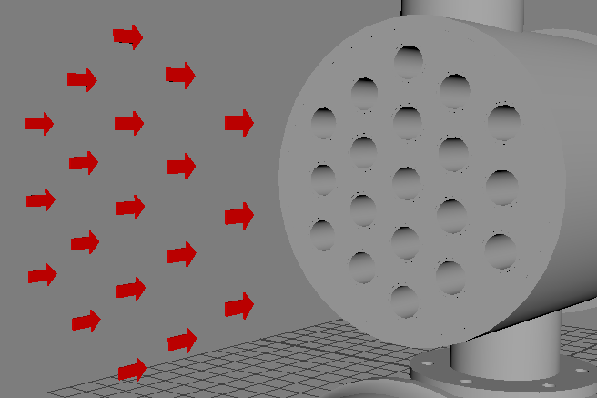

Рис. 31. Вид сцены в 30 кадре

По желанию, можно группу стрелок с рисунка 31 копировать целиком и вставить несколько раз, при этом анимация все еще будет работать правильно, но для наглядности хватит и одной группы.

Теперь осталось после того, как стрелки залетят внутрь, установить крышку обратно и отдалить камеру на исходное положение. В нашем случае с 100 кадра начнем поднимать крышку и отдалять камеру в течение тех же 30 кадров. Переходим на 100 кадр, выделяем камеру и устанавливаем ключ, нажимая на клавишу **S**, то же самое повторяем с крышкой. Переключаемся на 30 кадров вперед, возвращаем крышку в исходное положение и устанавливаем ключ, камеру также вернем в начальное положение. Координаты исходного положения камеры можно посмотреть в первых кадрах анимации, до того, как она начнет приближаться. Сцена примет вид как на рисунке 32.

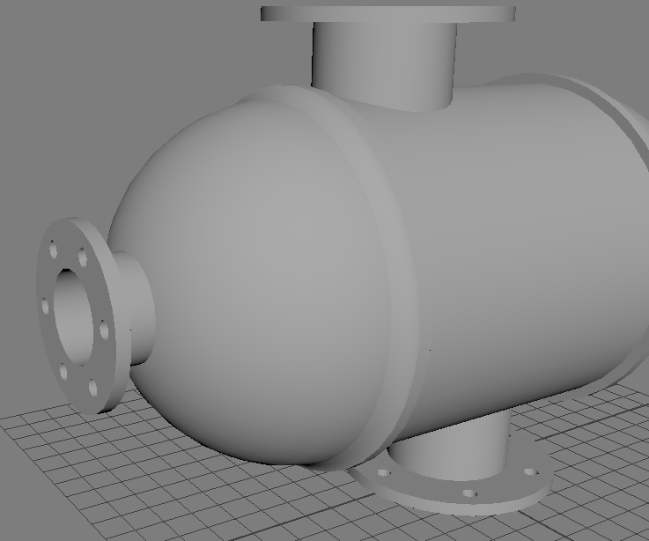

Рис. 32. Заключительный вид сцены

1. Рендер анимации

Настройка сцены и анимации завершена, теперь можно запустить рендер последовательности. В нашем случае это промежуток кадров с 0 по 135. Методические указания по настройке и запуске рендера указаны в файлах «**Методичка. Облет**» пункты 4 и 5, а также «**Методичка. Сборка-разборка**» пункт 4.

1. Анимация жидкости на выходе

С обратной стороны теплообменника теперь нужно сделать выход, в нашем случае, охлажденной жидкости, по аналогии с горячей жидкостью, которую мы сделали в этой методичке. Результат должен получиться как на рисунке 33.

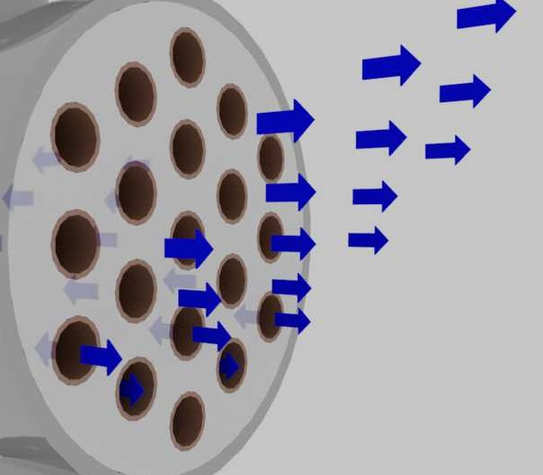

Рис. 33. Выход холодной жидкости

На этом методичка по созданию анимации входа и выхода жидкости заканчивается.